NEMOCNICE ČR 2023 – ŽEBŘÍČEK NEMOCNIC PODLE KRAJŮ (ZAMĚSTNANCI NEMOCNIC)
Seznam nemocnic, které se umístily na 1. místě v rámci kraje (100 a více hlasů)
Hlavní město Praha | Fakultní nemocnice Královské Vinohrady
Jihočeský kraj | Nemocnice Písek, a.s.
Jihomoravský kraj | Nemocnice Boskovice s.r.o.
Karlovarský kraj | Karlovarská krajská nemocnice a.s., Nemocnice Karlovy Vary
Kraj Vysočina | N/A
Královéhradecký kraj | Fakultní nemocnice Hradec Králové
Liberecký kraj | N/A
Moravskoslezský kraj | Nemocnice AGEL Třinec-Podlesí a.s.
Olomoucký kraj | Vojenská nemocnice Olomouc
Pardubický kraj | N/A
Plzeňský kraj | N/A
Středočeský kraj | Nemocnice Nymburk s.r.o.
Ústecký kraj | AHC Nemocnice Duchcov
Zlínský kraj | Nemocnice AGEL Valašské Meziříčí a.s.

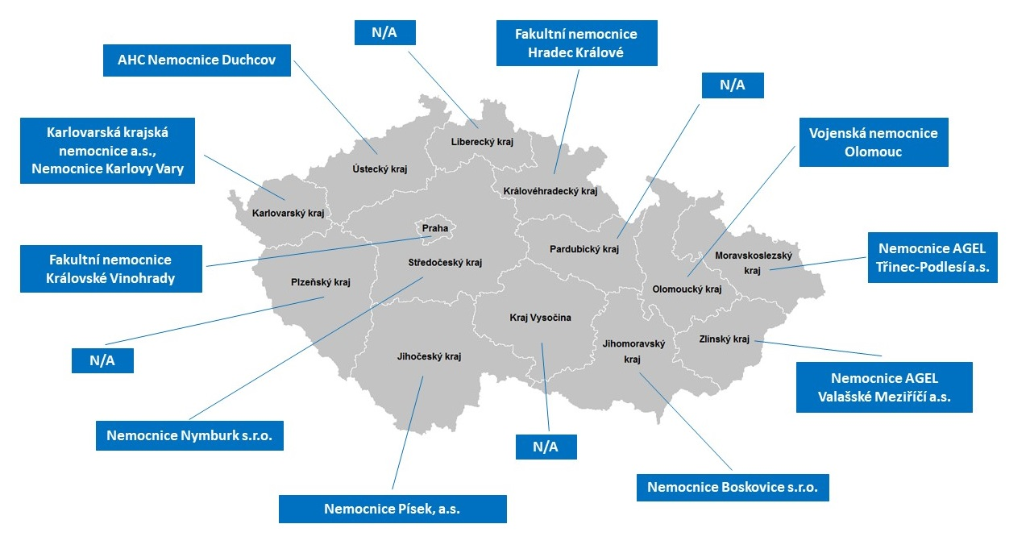

Ostatní nemocnice z tohoto segmentu skončily pod touto úrovní nebo nebyly pro nedostatek údajů hodnoceny.
Upozornění:
Jedná se o celkové žebříčky nemocnic s akutními lůžky, pro které hlasovalo 100 a více respondentů. Údaje se mohou lišit od vítězného pořadí v rámci České republiky, kde jednou z podmínek bylo nutné splnit nastavený limit minimálního počtu respondentů (pro kategorii fakultních nemocnic byl minimální počet 250 hlasů, pro kategorii ostatních nemocnic 100 hlasů).

